顶管（含工作井、人工和机械顶管）作业安全技术交底

A-6-11
顶管（含工作井、人工和机械顶管）作业安全技术交底表 |  |  |  |  |  |  |  | 编号
工程名称

施工单位 |  |  |  |  | 交底部位 |  |  |  | 工种 |  |  | 顶管工
安全技术交底的内容
一、顶管作业安全技术交底
（一）、工作井及吊装
1、施工现场用泡沫围挡隔离围蔽，实行全封闭施工，设置警示红灯、反光条等安全醒目标记，提醒过往车辆及行人注意安全。避免误撞工地伤害施工人员，造成安全事故。并按文明施工要求贴出相关标语及警示标志。
2、吊运泥土、石块用的吊桶、滑轮、吊钩应完好牢固，不要装得太满。吊运时，井下操作人员必须离开工作面，方可起吊。井下顶管作业人员必须戴安全帽，严禁不戴安全帽作业。吊运上来的泥土、石块要及时清运，且应堆放在离井口边沿1.5米以外，并且高度不得超过1.2米。
3、在人员进管前要用气体检测仪或活体进行管道内气体浓度的探测，若发现有毒有害气体（在有毒有害气体未处理完毕之前，未经项目部许可，不准任何人擅自下井作业）。
4、工作面开挖及顶管顶进、接缝等施工，必须先进行密闭空间作业申请，先申请、后施工。
5、工作井四周连续设立防护围栏，并在井口出入位置设置合页门，并保证无人状态下关闭上锁。6、工作井采用人工掘进方法施工，基坑开挖深度要根据土层和地下水的情况确定，以确保井体周边土体的稳定性。
7、工作井护壁的钢筋、模板、混凝土施工时，脚手架须安全可靠，验收合格。高处作业人员系好安全带。
8、上下扶梯设置要安全可靠，并设扶手护栏，挂警示牌，下部挂好安全密目网，防止坠物伤人事故发生。
（二）、顶管施工时的安全技术措施
1、机械顶管
（1）设备吊运及渣土吊运
顶管机从平板车上被吊起后，先试吊。在确定是安全的情况下，将顶管机缓慢吊入工作井，准确地停放在基座的轨道上。
管节运输到现场后防止管节受到碰撞损坏，整齐堆放到指定地点。顶进过程中的管节拼装，起吊前要进行试吊，起吊操作要平稳。
渣土吊运前，料盆内的渣土不宜超过其净体积的80%，且须堆放稳固、覆盖到位。吊运时，须指挥配合到位，下面人员须避让或转移，防止物体打击。
（2）照明通风
工作始发井上方设置镝灯一盏，井内设置照明设施。井内照明采用低压防水照明灯（24V，100W）3盏。电线用膨胀螺栓固定在井壁，防止渣土上吊时损坏电线。
顶管施工过程中，必须施工现场配备通风机，保证管内的空气流通，防止施工过程中遇到进入管内的有毒有害气体。在掘进过程中，应注意观察地下水压力、泥水仓水压力的变化，并及时采取相应的措施和对策，只有这样才能保持挖掘面的平衡稳定。
（3）挖掘、顶进设备验收
顶管机、油压泵、千斤顶、挖掘机等设备进场前，项目各部门按照要求对设备组织进场验收。设备安装到位后，须在投入使用前进行验收，合格后方可使用。
顶进施工设备人员，应持证上岗。在顶进过程中，对前方的土体不要开挖的过多，防止塌方，另外要注意地下土体，在土质发生变化时必须对管道内的气体进行检测，防止甲烷、沼气或其他有害气体的浓度对作业人员造成危害。
（4）监控监测
顶管开挖及顶进过程中，对地面沉降、拱顶沉降、洞内收敛、地下水压力、开挖面、水平位移、井壁渗水和位移等进行监控量测。发现异常时，立即上报，会同设计、监理、建设等单位进行研究。情况严重时，须先停止作业，将人员疏散到安全区域。
2、人工顶管
（1）设备吊运及渣土吊运
同机械顶管施工。
（2）照明通风
照明：管内施工属于潮湿环境，管内照明必须采用安全低压照明，管内沿线间距10m，在管体右上角安装一盏12V12W的LED防潮灯泡，并在照明灯上设置防护网。
通风：采用通风机通过管道向操作坑及管内工作面连续送风，以保证工人及其他经许可入内的工作人员吸入的空气中的含氧量不低于20%。每人所需的通风量不小于3m3/min。同时，每名掘进人员应随身携带气体检测仪，当日班前检测有毒有害气体。
（3）挖掘、顶进设备验收及使用
人工顶管，采用风镐加水钻的形式进行开挖，设备投入使用前须验收合格。
顶管机、油压泵、千斤顶、等设备进场前，项目各部门按照要求对设备组织进场验收。设备安装到位后，须在投入使用前进行验收，合格后方可使用。
水钻应由专人操作和保管，操作人员要进行专门的培训方可上岗。作业时，必须使水钻固定可靠，以防事故发生。
（4）监控监测
同机械顶管施工。
二、新冠疫情防控交底
1.新型冠状病毒感染的肺炎防控措施
（1）勤洗手；（2）保持环境清洁和通风及良好的呼吸道卫生习惯；（3）增强体质和免疫力；（4）尽量减少到人群密集场所活动，避免接触呼吸道感染患者，如出现疑似新冠疫情症状，应立刻隔离休息、就医；（5）正确佩戴医用口罩。分清口罩正反面后，压紧鼻上金属条，覆盖住鼻子和嘴巴。
2、何时就医（新冠疫情临床表现）
如出现发热、乏力、干咳等新冠疫情表现症状，并不意味着被感染了。但出现（1）发热 (腋下体温≥37.3℃)、咳嗽、气促等急性呼吸道感染症状（2）有高中风险地区旅行或居住史，或发病前14天内接触过来自高中风险的发热伴呼吸道症状的患者，或出现小范围聚集性发病；应到指定医疗机构进行排查、诊治（重庆大学附属三峡医院）。
3、注意事项
（1）作业时应采取错峰作业，除佩戴必要的劳保用品外也要正确佩戴号口罩。每人作业间距应大于1米，作业时禁止面对面交头接耳。禁止饮酒后上岗，如发现有发热、咳嗽等，应停止作业，主动上报并隔离。避免大规模传染；（2）当出现发热 (腋下体温≥37.3℃)、咳嗽、气促等急性呼吸道感染症状，立即向安保队长黄民圣（15523455566）、分包管理人员、安全部汇报，并进行自我隔离；（3）错峰下班，口罩扔至指定地方，分餐进食。
4、承诺事项：
为了全力支持配合新型冠状病毒感染的肺炎疫性防控工作，切实保障本人及他人身体健康和生命安全，应做到以下承诺：
- 本人14天内无疫性重点地区旅居史、与疫情重点地区人员接触史和乘坐过来自疫情重点地区交通工具返回重庆市的情况。
- 本人目前身体健康，无拉肚子、呼吸困难、咳嗽、四肢乏力、发烧（≥37.3℃）等情况。
- 加强个人防护。学好、用好防控知识手册，自觉佩戴口罩，主动接受体温检测。
- 规范个人行为，下班后主动防控，不组织、参加聚会，不参与人员聚集，尽可能减少出门。
- 谨言慎行，不造谣、不传谣、不信谣，维护施工现场稳定。
- 每天进行自我健康检查，如有不适症状，立即向施工责任单位反映，并及时就医。
- 必须严格按照项目部的进场流程办理完手续后才能进入施工现场。若现场封闭管理，则严格服从上下班两点一线管理，严禁私自外出，需要外出必须打申请，在使用消毒液过程中，酒精与84消毒液严禁混放。
- 若本人因提供不实信息，不按照承诺落实防控措施造成疫情蔓延等不良后果，危害公共安全的，自愿承担相应法律责任。
- 防高坠交底
1．熟悉施工中对高处作业的安全技术设施，发现有缺陷和隐患时，必须及时解决；危及人身安全时，必须停止作业。
2．作业时要穿整洁合体并适合作业特点的工作服，不得裸身作业，要穿适合作业特点的工作鞋，不得穿凉鞋、拖鞋。
3．临边作业、高处作业、悬空作业时，必须先挂系挂好安全带、后作业。安全带高挂低用。待人员站在安全可靠的着点后，方可解除安全带。安全带应完好、无破损。
4．必须随时携带和使用安全帽和安全带，同时防止机具、材料的坠落。搭拆脚手架必须使用双大钩安全带，作业层须铺好脚手板且固定牢靠、安全带有可靠挂点，人员上下有安全爬梯。悬空作业（吊篮作业、登高车作业等）、脚手架搭拆人员必须持证上岗。
5．施工作业现场有可能坠落的物件，应一律先行清理或加以固定。
6．严禁酒后高空作业，对高空作业人员定期体检。
7．不得随意拆除脚手架等临时作业设施，因施工需要不得已必须拆除脚手架或搭板时，必须按照项目防护拆除要求填写申请，并及时恢复防护。
8．高空作业人员在作业时,不可将工具抛来抛去,应将小件工具系带在身上,随用随取。
9．严禁高处作业操作平台、登高设施、脚手架等未经验收投入使用。
10．严禁六级以上大风及雷电、暴雨、大雾等恶劣气候进行露天高处作业。
四、职业健康：
1、现场作业应根据作业环境配备相应的职业健康防护用品。
2、现场作业噪声较大的区域应佩戴好耳塞。
3、处于职业健康有害因素场所作业的员工入职前应做好职业健康岗前体检，离职后前要做好职业健康离职前体检。
五、环境方面：
1、施工过程中严禁随意凌空抛散，施工垃圾及时清运，适量洒水，减少扬尘。
2、施工作业时必须有效控制噪声排放，做到轻拿轻放，静止抛扔材料产生噪声。
3、对现场的材料垃圾分类堆放，能二次利用的需加以利用，减少对环境的污染。
六、消防方面：
1、动火作业必须办理动火证，旁边配备灭火器并有看火人。
2、楼层内需配备足量的灭火器，消防用水需上施工层。
3、施工现场禁止流动吸烟，吸烟需到附近的吸烟亭内。
七、应急救援交底
1、若遇紧急情况，立即与项目管理人员联系，及时报告。
2、若高温天气作业时感到身体不适，应立即到阴凉处休息，不得蛮干。
3、重庆大学附属三峡医院：电话：023-58120120
地址： 重庆万州区新城路165号
应急救援送医路线：
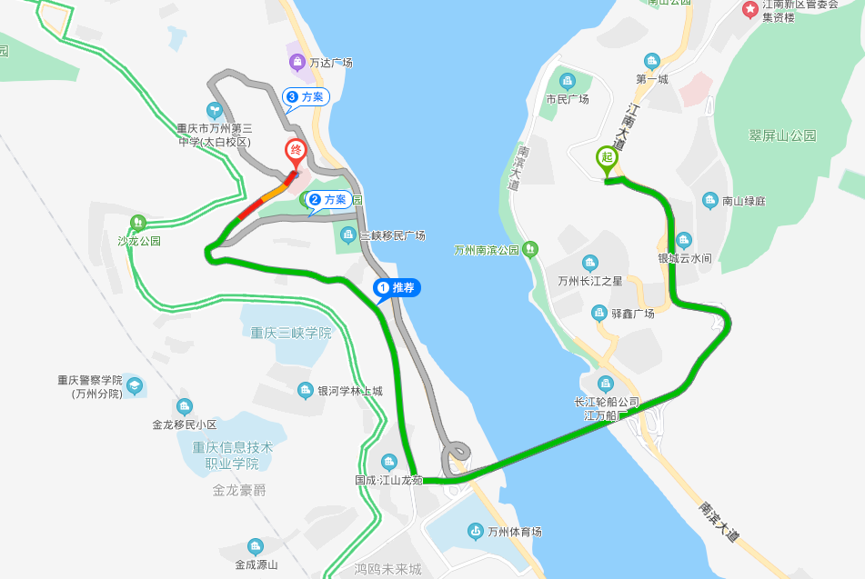
针对性交底：

交底人签名 |  |  |  | 安全员签名 |  |  | 交底时间
被交底人签名
本表一式三份，交底人、被交底人各一份，另一份存档

